ຄວາມຄືບໜ້າໃນການຈັດຊື້-ຈັດຈ້າງໂຄງການຍ່ອຍ ທລຍ ປີ 2019

ໂດຍ: ແສງອາລຸນ ພິລາຈັນ
ປະຈຸບັນ ການຈັດຊື້-ຈັດຈ້າງໂຄງການຍ່ອຍ ພາຍໃຕ້ການລົງທຶນຂອງລັດ ຜ່ານ ທລຍ ສໍາເລັດແລ້ວ 475 ໂຄງການ ໃນທັງໝົດ 486 ໂຄງການ ໂດຍແມ່ນຊຸມຊົນເປັນຜູ້ດໍາເນີນການເອງ ແຕ່ພາຍໃຕ້ການແນະນໍາຂອງພະນັກງານ ທລຍ ແລະ ອົງການປົກຄອງຂັ້ນເມືອງ. ການເປີດຊອງປະມູນແມ່ນເປີດຢູ່ບ້ານ ເພື່ອໃຫ້ພໍ່ແມ່ປະຊາຊົນພາຍໃນບ້ານໄດ້ເຂົ້າຮ່ວມເປັນສັກຂີພະຍານ ທັງໝົດເຫຼົ່ານີ້ແມ່ນສ້າງຄວາມໂປ່ງໃສ ດ້ວຍຮູບແບບດັ່ງກ່າວນີ້ ຈະເຮັດໃຫ້ຊຸມຊົນຄັດເລືອກໄດ້ບໍລິສັດຜູ້ຮັບເໝົາທີ່ມີຄຸນນະພາບ ແລະ ມູນຄ່າໂຄງການສົມເຫດສົມຜົນ ພ້ອມນີ້ຍັງເປັນການສ້າງຄວາມເຂັ້ມແຂງໃຫ້ແກ່ຊຸມຊົນ ໂດຍກົງອີກດ້ວຍ.

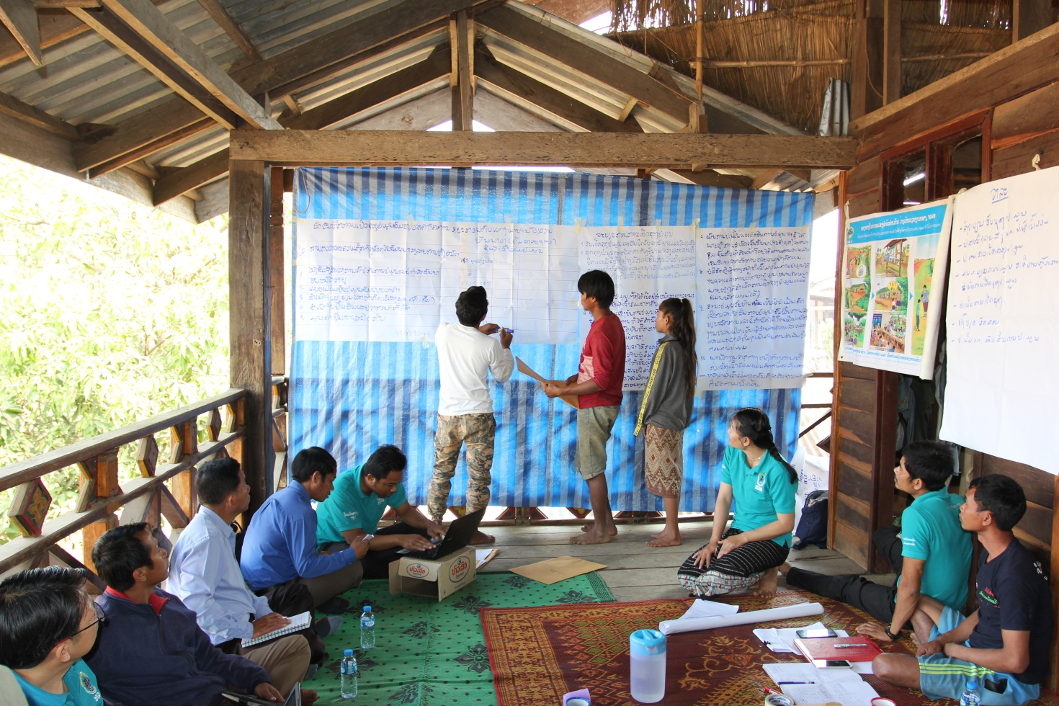

ໜຶ່ງຫຼັກການຂອງ ທລຍ ແມ່ນ
ຄວາມໂປ່ງໃສ ສາມາດກວດສອບໄດ້

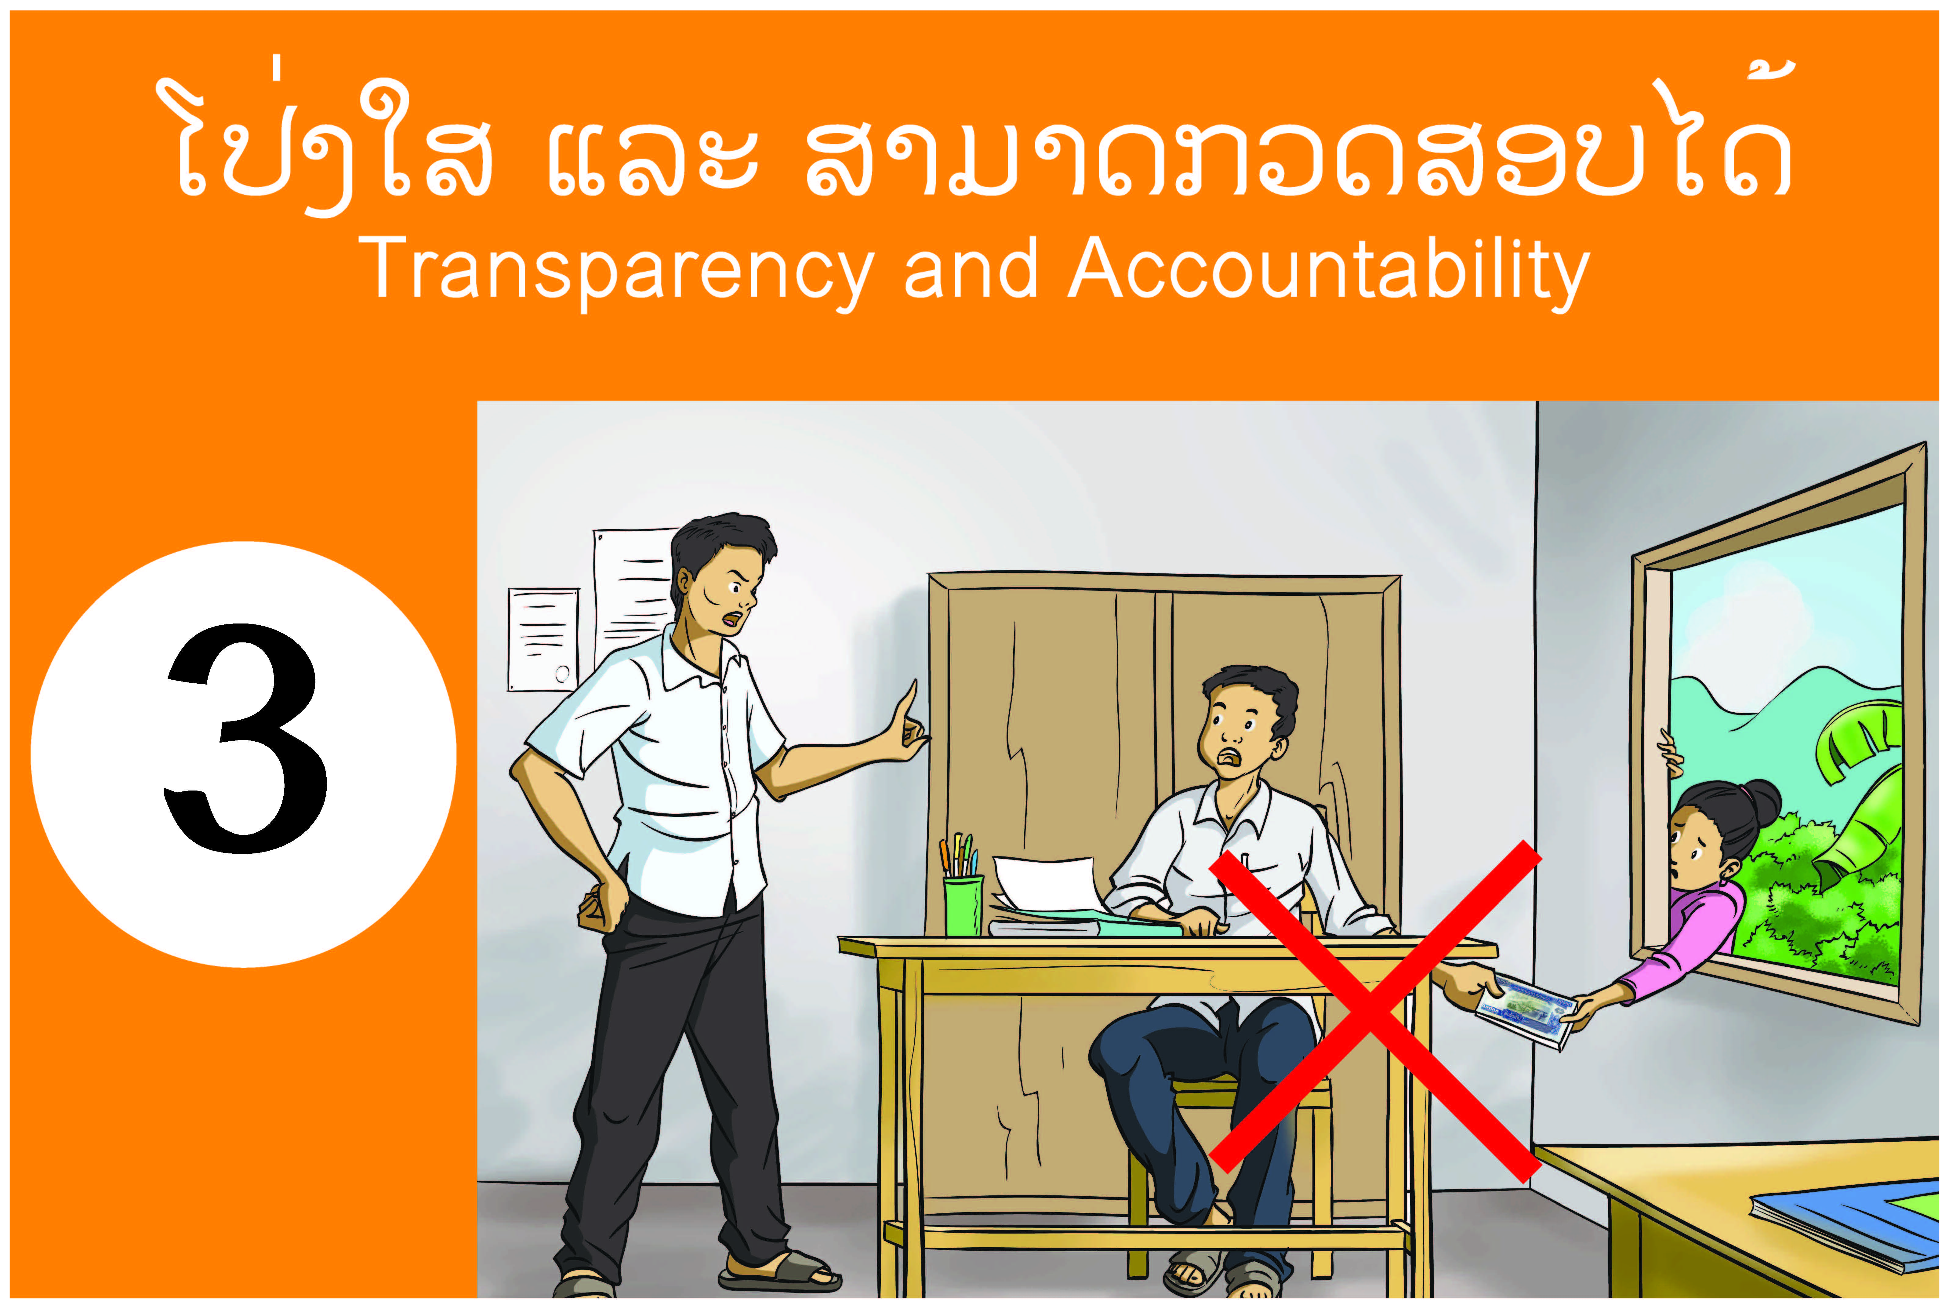

ໂຄງການຕ່າງໆເຫຼົ່ານັ້ນ ຈະໄດ້ກວມເອົາຂະແໜງກະສິກໍາ ແລະ ປ່າໄມ້ 33 ໂຄງການ (7%), ຂະແໜງໂຍທາທິການ ແລະ ຂົນສົ່ງ 131 ໂຄງການ(27%), ຂະແໜງສາທາລະນະສຸກ 149 ໂຄງ ການ(30%), ຂະແໜງສຶກສາທິການ ແລະ ກິລາ 165 ໂຄງການ (34%), ຂະແໜງພະລັງງານ ແລະ ບໍ່ແຮ່ 8 ໂຄງການ(2%) ແລະ ຈະນໍາໃຊ້ທຶນທັງໝົດປະມານ 91ຕື້ກວ່າກີບ ໃນນັ້ນ ຊຸມຊຸມຊົນຈະປະກອບສ່ວນທາງດ້ານແຮງງານ ແລະ ວັດຖຸທ້ອງຖິ່ນທີ່ຫາໄດ້ ບໍ່ໃຫ້ເກີນ 10 ເປີເຊັນໃນມູນຄ່າທັງໝົດ.
ໃນການຈັດຕັ້ງປະຕິບັດໂຄງການເຫຼົ່ານັ້ນຈະກວມເອົາ 450 ບ້ານ, ມີຜູ້ໄດ້ຮັບຜົນປະໂຫຍດ 234.289 ຄົນ, ຍິງ114.798 ຄົນ, ເປັນຊົນເຜົ່າ 196.706 ຄົນ. ຖ້າຫາກໂຄງການດັ່ງກ່າວສໍາເລັດ ແລະ ມອບໃຫ້ຊຸມຊົນເປັນຜູ້ຄຸ້ມຄອງນໍາໃຊ້ແລ້ວ ຄາດວ່າຈະສາມາດແກ້ໄຂຄວາມທຸກຍາກໃຫ້ຊຸມຊົນຜູ້ທຸກຍາກຫ່າງໄກສອກຫຼີກໃນລະດັບໃດໜຶ່ງ.

